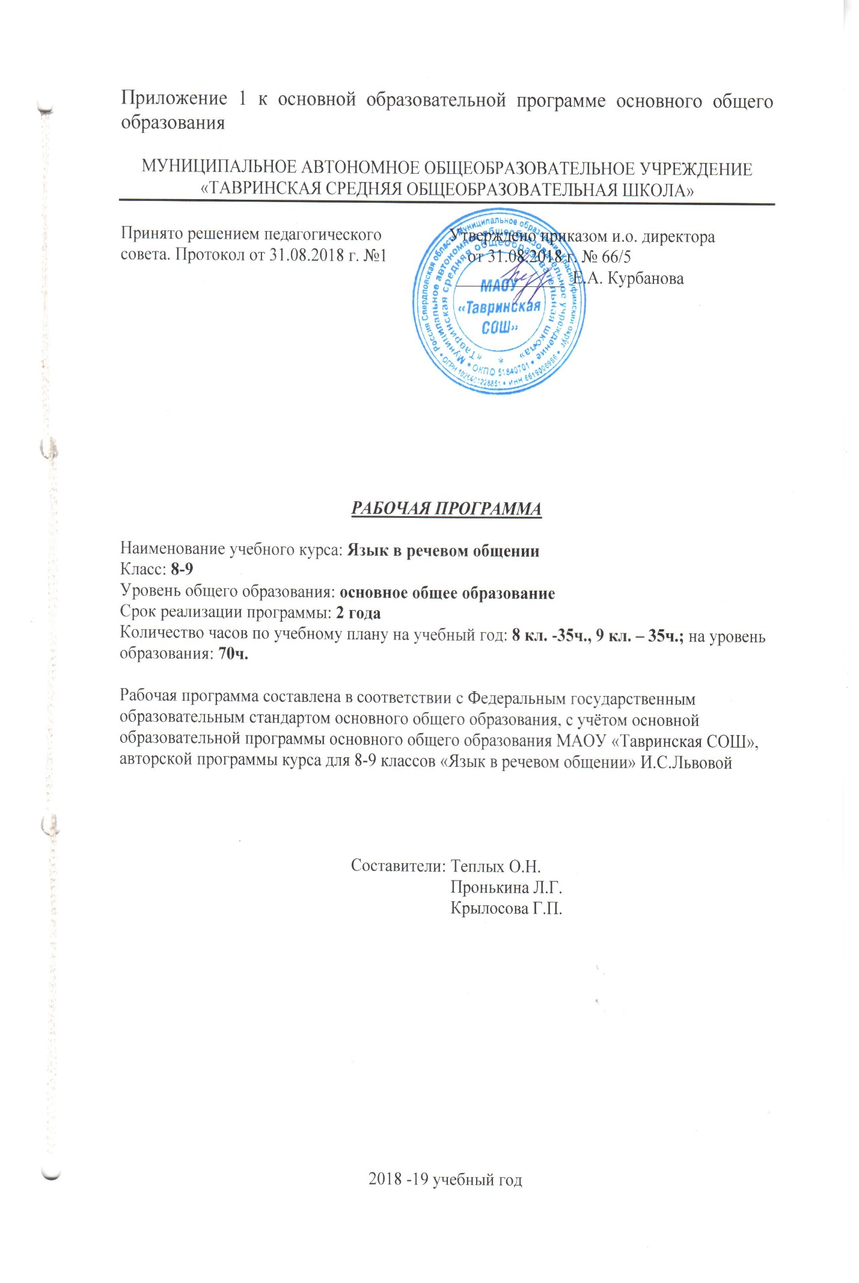

Рабочая программа составлена на основе авторской программы курса для 8-9 классов "Язык в речевом общении" (автор-составитель: С. И. Львова) и рассчитана на 70 часов (1 час в неделю).
Основное назначение программы «Язык в речевом общении» - это углубленное изучение языковых средств, с помощью которых можно наиболее точно и правильно передавать смысл устного или письменного высказывания в разных ситуациях общения.
Цели изучения курса
1. Воспитание любви к русскому языку; сознательного отношения к языку как к духовной ценности, средству общения и получения знаний в различных сферах человеческой деятельности.
- Развитие речевой и мыслительной деятельности, коммуникативных умений и навыков, обеспечивающих владение русским литературным языком в разных сферах и ситуациях общения; готовности и способности к речевому взаимодействию и взаимопониманию, потребности в речевом самосовершенствовании.
- Освоение знаний о русском языке, его функционировании в различных сферах и ситуациях общения; обогащение словарного запаса и расширение круга используемых грамматических средств.
- Формирование умений опознавать, анализировать, классифицировать языковые факты, оценивать их с точки зрения нормативности, соответствия в сфере и ситуации общения; осуществлять информационный поиск, извлекать и преобразовывать необходимую информацию.
- Применение знаний и умений в жизни.
Общая характеристика курса
Программа нацеливает на более углубленное изучение возможностей русского языка точно и правильно передавать смысл устного или письменного высказывания в разных ситуациях общения. В связи с этим основное внимание на занятиях данного курса уделяется формированию системы коммуникативных умений и навыков, которые дают возможность овладеть секретами эффективного общения. Школьники учатся осознанному выбору и организации языковых средств для достижения коммуникативного совершенства речевого высказывания.
Особенностью данного курса является его нацеленность на совершенствование основных видов речевой деятельности в их единстве и взаимосвязи: на развитие способности осознанно воспринимать звучащую речь (умение слушать) и печатное слово (умение читать); грамотно, точно, логически стройно, выразительно передавать в устной и письменной форме собственные мысли, учитывая условия общения (умения говорить и писать).
Важное направление работы связано с развитием и совершенствованием навыков самоконтроля, потребности учащихся обращаться к разным видам лингвистических словарей и к разнообразной справочной литературе для определения языковой нормы, связанной с употреблением в речи того или иного языкового явления. Формы организации работы учащихся носят деятельностный характер, что обусловлено стремлением научить школьников эффективному речевому поведению, сформировать навыки речевого самоконтроля, подготовить к сдаче устной части ОГЭ.
Свободное и умелое использование средств языка в речи требует от человека не только хорошего знания лингвистических законов, владения основными коммуникативными умениями, но и соблюдения правил речевого поведения. Вот почему программа уделяем большое внимание развитию навыков использования правил русского речевого этикета.
Рабочая программа основного общего образования по курсу «Язык в речевом общении» имеет практическую направленность и реализуется в части, формируемой участниками образовательного процесса Учебного плана в объеме 70 часов (1 час в неделю в 8-9 классах).
1. Планируемые результаты освоения учебного курса
Личностные результаты:
- понимание русского языка как одной из основных национально-культурных ценностей русского народа; определяющей роли родного языка в развитии интеллектуальных, творческих способностей и моральных качеств личности; его значения в процессе получения школьного Образования;
- осознание эстетической ценности русского языка; уважительное отношение к родному языку, гордость за него; потребность сохранить чистоту русского языка как явления национальной культуры; стремление к речевому самосовершенствованию;
- достаточный объем словарного запаса и усвоенных грамматических средств для свободного выражения мыслей и чувств в процессе речевого общения: способность к самооценке на основе наблюдения за собственной речью.
Метапредметные результаты:
1) владение всеми видами речевой деятельности:
- адекватное понимание информации устного и письменного сообщения;
- владение разными видами чтения;
- адекватное восприятие на слух текстов разных стилей и жанров;
- способность извлекать информацию из разных источников, включая средства массовой информации, компакт-диски учебного назначения, ресурсы Интернета; умение свободно пользоваться словарями различных типов, справочной литературой;
- овладение приемами отбора и систематизации материала на определенную тему; умение вести самостоятельный поиск информации, ее анализ и отбор;
- умение сопоставлять и сравнивать речевые высказывания с точки зрения их содержания, стилистических особенностей и использованных языковых средств;
- способность определять цели предстоящей учебной деятельности (индивидуальной и коллективной), последовательность действий, а также оценивать достигнутые результаты и адекватно формулировать их в устной и письменной форме;
- умение воспроизводить прослушанный или прочитанный текст с разной степенью свернутости;
- умение создавать устные и письменные тексты разных типов, стилей речи и жанров с учетом замысла, адресата и ситуации общения;
- способность свободно, правильно излагать свои мысли в устной и письменной форме;
- владение разными видами монолога и диалога; соблюдение в практике речевого общения основных орфоэпических, лексических, грамматических, стилистических норм современного русского литературного языка; соблюдение основных правил орфографии и пунктуации в процессе письменного общения;
- способность участвовать в речевом общении, соблюдая нормы речевого этикета;
- способность оценивать свою речь с точки зрения ее содержания, языкового оформления; умение находить грамматические и речевые ошибки, недочеты, исправлять их; умение совершенствовать и редактировать собственные тексты;
- умение выступать перед аудиторией сверстников с небольшими сообщениями, докладами;
2) применение приобретенных знаний, умений и навыков в повседневной жизни; способность использовать родной язык как средство получения знаний по другим учебным предметам, применять полученные знания, умения и навыки анализа языковых явлений на межпредметном уровне (на уроках иностранного языка, литературы и др.);
3) коммуникативно-целесообразное взаимодействие с окружающими людьми в процессе речевого общения, совместного выполнения какой-либо задачи, участия в спорах, обсуждениях; овладение национально-культурными нормами речевого поведения в различных ситуациях формального и неформального межличностного и межкультурного общения.
Предметные результаты:
- представление об основных функциях языка, о роли русского языка как национального языка русского народа, как государственного языка Российской Федерации и языка межнационального общения, о связи языка и культуры народа, о роли родного языка в жизни человека и общества;
- понимание места родного языка в системе гуманитарных наук и его роли в образовании в целом;
- усвоение основ научных знаний о родном языке; понимание взаимосвязи его уровней и единиц;
- освоение базовых понятий лингвистики: лингвистика и ее основные разделы; язык и речь, речевое общение, речь устная и письменная; монолог, диалог и их виды; ситуация речевого общения; разговорная речь, научный, публицистический, официально-деловой стили, язык художественной литературы; жанры научного, публицистического, официально-делового стилей и разговорной речи; функционально-смысловые типы речи (повествование, описание, рассуждение); текст, типы текста; основные единицы языка, их признаки и особенности употребления в речи;
- овладение основными стилистическими ресурсами лексики и фразеологии русского языка, основными нормами русского литературного языка (орфоэпическими, лексическими, грамматическими, орфографическими, пунктуационными), нормами речевого этикета; использование их в своей речевой практике при создании устных и письменных высказываний;
- распознавание и анализ основных единиц языка, грамматических категорий языка, уместное употребление языковых единиц адекватно ситуации речевого общения;
- проведение различных видов анализа слова (фонетического, морфемного, словообразовательного, лексического, морфологического), синтаксического анализа словосочетания и предложения, многоаспектного анализа с точки зрения его основных признаков и структуры, принадлежности к определенным функциональным разновидностям языка, особенностей языкового оформления, использования выразительных средств языка;
- понимание коммуникативно-эстетических возможностей лексической и грамматической синонимии и использование их в собственной речевой практике;
- осознание эстетической функции родного языка, способность оценивать эстетическую сторону речевого высказывания при анализе текстов художественной литературы.

2. Содержание курса
№ | 8 класс (35 часов)
1 | Язык как средство общения  Язык, его основные единицы.  Гипотезы происхождения языка. Вопрос об искусственных языках.  Преимущества языка сравнительно с неязыковыми средствами общения (жесты, сигналы, коды, символы и т.п.), способы общения животных.
2 | Речевое общение  Речевое общение, единство двух его сторон (передача и восприятие смысла). Формы общения (устные и письменные).  Ситуация речевого общения и ее основные компоненты: участники (адресант и адресат), обстоятельства речевого общения, личное и неличное, официальное и неофициальное, подготовленное и спонтанное общение. Владение нормами речевого поведения в типичных ситуациях общения.  Условия речевого общения: наличие мотива и цели общения, предметы речи, участников общения, наличие у собеседников общих знаний о мире, социокультурных нормах и стереотипах речевого поведения. Успешность речевого общения как достижение прогнозируемого результата.  Причины коммуникативных неудач и пути их преодоления. Выбор речевой тактики и языковых средств, адекватных характеру речевой ситуации.
3 | Речевой этикет  Речевой этикет как правила речевого общения. Культура поведения, культура речи и речевой этикет.  Речевая ситуация и употребление этикетных формул обращения, приветствия, прощания, извинения, просьбы, благодарности, поздравления, приглашения и др.  Жесты и мимика; использование их в общении.
4 | Роль орфоэпии и интонации в устном общении  Особенности устной речи: использование средств звучащей речи (темп, тембр, громкость голоса, интонация), жестов и мимики; ориентация на собеседника, на слуховое и зрительное восприятие речи, возможность учитывать немедленную реакцию слушателя. Повторы, прерывистость речи – типичные свойства устного высказывания. Диалог и монолог как разновидности устной речи. Формы устных высказываний и использование их в разных ситуациях общения: устный рассказ, выступление перед аудиторией, сообщение, доклад, ответ (краткий и развернутый) на уроке; дружеская беседа, диспут, дискуссия и т.д.  Основные требования к содержанию и языковому оформлению устного высказывания.  Основные речевые правила общения посредством телефона, в том числе мобильного.  Роль орфоэпии в устном общении между людьми.  Основные нормы современного литературного произношения: произношение безударных гласных звуков, некоторых согласных, сочетание согласных. Произношение некоторых грамматических форм. Особенности произношения иноязычных слов, а также русских имен, отчеств.  Ударение; его смыслоразличительная роль. Нормы словесного ударения в современном русском языке.  Отклонения от произносительных норм и их причины. Допустимые варианты произношения и ударения в современном русском литературном языке. Исторические изменения в произношении и ударении.  Орфоэпические словари и справочники; работа с ними.  Интонация, ее основные элементы (логическое ударение, пауза, мелодика, темп и тон речи). Смыслоразличительная роль каждого элемента интонации. Этикетная функция интонации в речевом общении.  Взаимодействие интонации со смысловой, грамматической и пунктуационной сторонами речи. Интонация и орфография.
 | 9 класс (35 часов)
1 | Устное и письменное общение между людьми. Возникновение и развитие письма как средства общения  Особенности письменной речи: использование средств письма для передачи мысли  Ориентация на зрительное восприятие текста и невозможность учитывать немедленную реакцию адресата  Основные требования к содержанию и языковому оформлению письменного высказывания  Особенности речевого этикета при письменном дистанционном общении  Основные правила письменного общения в виртуальных дискуссиях, конференциях на тематических чатах Интернета
2 | Роль орфографии в письменном общении  Возможности орфографии для более точной передачи смысловой стороны речи Разделы русской орфографии и принципы написания Звукобуквенные орфограммы и морфологический принцип написания  Роль смыслового и грамматического анализа при выборе слитного, дефисного и раздельного написания  Основные правила графического сокращения слов и использование этих правил в практике современного письма
3 | Роль пунктуации в письменном общении  Основное назначение пунктуации – расчленять письменную речь для облегчения ее понимания  Принципы русской пунктуации: грамматический, смысловой, интонационный  Интонация и пунктуации  Основные функции пунктуационных знаков: разделительные, выделительные, завершения  Разделы русской пунктуации: знаки препинания в конце предложения  Знаки препинания внутри простого предложения  Знаки препинания между частями сложного предложения  Знаки препинания при передачи чужой речи  Знаки препинания в связном тексте  Способы оформления на письме прямой речи  Цитирование
4 | Справочники по русскому правописанию; работа с ними

3. Тематическое планирование
8 класс
№ | Название темы
Язык как средство общения
1 | Язык, его основные единицы
2 | Преимущества языка сравнительно с неязыковыми средствами общения
3 | Комплексный анализ текста
Речевое общение
4 | Ситуация речевого общения и её основные компоненты
5 | Условия речевого общения. Успешность речевого общения как достижение прогнозируемого результата
Речевой этикет
6 | Речевой этикет как правила речевого общения
7 | Речевая ситуация и употребление этикетных формул обращения, приветствия, прощания, извинения, просьбы, благодарности, поздравления, приглашения и др.
8 | Жесты и мимика; использование их в общении
Роль орфоэпии и интонации в устном общении
9 | Особенности устной речи: использование средств звучащей речи (темп, тембр, громкость голоса, интонация), жестов и мимики
10 | Ориентация на собеседника, на слуховое и зрительное восприятие речи, возможность учитывать немедленную реакцию слушателя – особенности устной речи
11 | Повторы, прерывистость речи - типичные свойства устного высказывания
12 | Выразительное чтение текста научно-популярного характера
13 | Выразительное чтение текста научно-популярного характера
14 | Диалог и монолог как разновидности устной речи
15 | Формы устных высказываний и использование их в разных ситуациях общения: устный рассказ
16 | Выступление перед аудиторией
17 | Зачетная работа за 1 полугодие
18 | Краткий и развернутый ответ на уроке, сообщение, доклад
19 | Дружеская беседа, диспут, дискуссия
20 | Работа с КИМ устной части ОГЭ
21 | Творческий практикум. Диспут на морально-этическую тему
22 | Основные требования к содержанию и языковому оформлению устного высказывания
23 | Основные речевые правила общения посредством телефона
24 | Роль орфоэпии в устном общении между людьми
25 | Основные нормы современного литературного произношения
26 | Особенности произношения иноязычных слов, а также русских имен и отчеств
27 | Монологическое высказывание по картинке
28 | Ударение; его смыслоразличительная роль
29 | Нормы словесного ударения в современном русском языке
30 | Отклонения от произносительных норм и их причины
31 | Условный диалог
32 | Интонация, её основные элементы (логическое ударение, пауза, мелодика, темп и тон речи). Интонация и орфография
33 | Работа со словарями и справочниками
34 | Зачетная работа в форме устной части ОГЭ
35 | Итоговое занятие

Тематическое планирование
9 класс
№ | Название темы
Устное и письменное общение между людьми
1 | Возникновение и развитие письма как средства общения
2 | Основные требования к содержанию и языковому оформлению письменного высказывания
3 | Особенности речевого этикета при письменном дистанционном общении
Роль орфографии в письменном общении
4 | Возможности орфографии для более точной передачи смысловой стороны речи
5 | Разделы русской орфографии и принципы написания
6 | Правописание морфем
7 | Звукобуквенные орфограммы
8 | Звукобуквенные орфограммы и морфологический принцип написания
9 | Роль смыслового и грамматического анализа при выборе слитного, дефисного и раздельного написания
10 | Роль смыслового и грамматического анализа при выборе слитного, дефисного и раздельного написания
11 | Слитное, дефисное и раздельное написание
12 | Основные правила графического сокращения слов и использование этих правил в практике современного письма
13 | Тест по теме «Орфография»
Роль пунктуации в письменном общении
14 | Основное назначение пунктуации – расчленять письменную речь для облегчения ее понимания
15 | Принципы русской пунктуации: грамматический, смысловой, интонационный. Интонация и пунктуации
16 | Сочинение-рассуждение ОГЭ
17 | Основные функции пунктуационных знаков: разделительные, выделительные, завершения
18 | Разделы русской пунктуации. Знаки препинания в конце предложения
19 | Разделительные знаки препинания внутри простого предложения
20 | Выделительные знаки препинания внутри простого предложения
21 | Выделительные знаки препинания внутри простого предложения
22 | Знаки препинания внутри простого предложения
23 | Тест «Знаки препинания внутри простого предложения»
24 | Знаки препинания между частями сложного бессоюзного предложения
25 | Знаки препинания между частями сложносочиненного предложения
26 | Знаки препинания между частями сложноподчиненного предложения
27 | Тест «Знаки препинания между частями сложного предложения»
28 | Знаки препинания при передаче чужой речи
29 | Знаки препинания при передаче чужой речи
30 | Знаки препинания в связном тексте
31 | Способы оформления на письме прямой речи
32 | Знаки препинания при цитатах
33 | Работа со словарями и справочниками
34 | Зачетная работа в форме ОГЭ
35 | Итоговое занятие

